Московский авиационный институт

(национальный исследовательский университет)

Отчёт

по курсу «Математическое программирование и оптимальное управление»

Тема: «Методы векторной решётки»

Выполнил: студент группы

М7О-407С-20

Понкращенков Д.Б.

Принял:

Барчев Н.Б.

1. Содержательная постановка задачи:

Задача об оптимальной комплектации приборами многоцелевого ЛА.

Проектируется многоцелевой ЛА, на котором может быть установлено n различных приборов. Каждый прибор имеет определенную массу и объем. Полезность установки прибора на ЛА определяется одним числом. Определены ограничения на суммарный вес и объем установленных приборов, не позволяющие установить все приборы. Необходимо укомплектовать приборный отсек ЛА таким образом, чтобы суммарная полезность установленных приборов была максимальной.

1. Формализованная постановка оптимизационной задачи и ее характеристика:

Для перехода от двухиндексной задачи к одноиндексной необходимо выполнить сквозную перенумерацию оптимизационных переменных т.е. вводим новый индекс k и по формуле k = i+n*j выполняем перенумерацию.

* m – количество ограничений на суммарный вес и объем
* n – количество устанавливаемых приборов
* i – индекс ограничения.
* j – индекс установки.
* a[i,j] – вес и объем прибора j при установке на ЛА, при соблюдении ограничения i
* b[i] – ограничение на суммарный вес или объем, i-ое ограничение
* c[j] – полезность установки прибора на ЛА при соблюдении ограничения i
* x[j] – логическая переменная, указывающая, устанавливается ли в отсек ЛА установка
* Целевая функция имеет вид: $$z=max⁡(\sum_{j=1}^{n}{c\left[j\right]*x\left[j\right])}$$
* основное ограничение $\sum_{j=1}^{n}{a\left[i\right]\left[j\right]*x\left[j\right]≤b[i]}$ 
    
   или $\sum_{k=1}^{m*n}{x\left[k\right]≥1}$

1. Исходные данные для проведения вычислительных экспериментов

ЗМР:

|  |  |
| --- | --- |
| 5 | 2 |
| 8 | 11 |

ЗБР:

|  |  |  |  |
| --- | --- | --- | --- |
| 9 | 6 | 4 | 2 |
| 3 | 12 | 1 | 2 |
| 13 | 4 | 2 | 5 |
| 6 | 7 | 9 | 3 |

1. Результаты вычислительных экспериментов

|  |  |  |  |  |
| --- | --- | --- | --- | --- |
| № | Включение критериев | Количество рассмотренных точек | % рассмотренных точек | Время счета |
| 1 | Все выключены | 65444 | 99.86% | 0.3227379 c |
| 2 | КН | 8841 | 13.49% | 0.0534244 c |
| 3 | КПИА | 40869 | 62.36% | 0.2714453 c |
| 4 | КПП | 65444 | 99.86% | 0.3439784 c |
| 5 | КН+КПИА | 5154 | 7.86% | 0.0398946 c |
| 6 | КН+КПП | 8841 | 13.49% | 0.0558844 c |
| 7 | КПП+КПИА | 40869 | 62.36% | 0.2862179 c |
| 8 | КН+КПП+КПИА | 5154 | 7.86% | 0.0441988 с |

Пример решения ЗМР на сайте ws-dss.com с включенными критериями КН+КПП+КПИА:

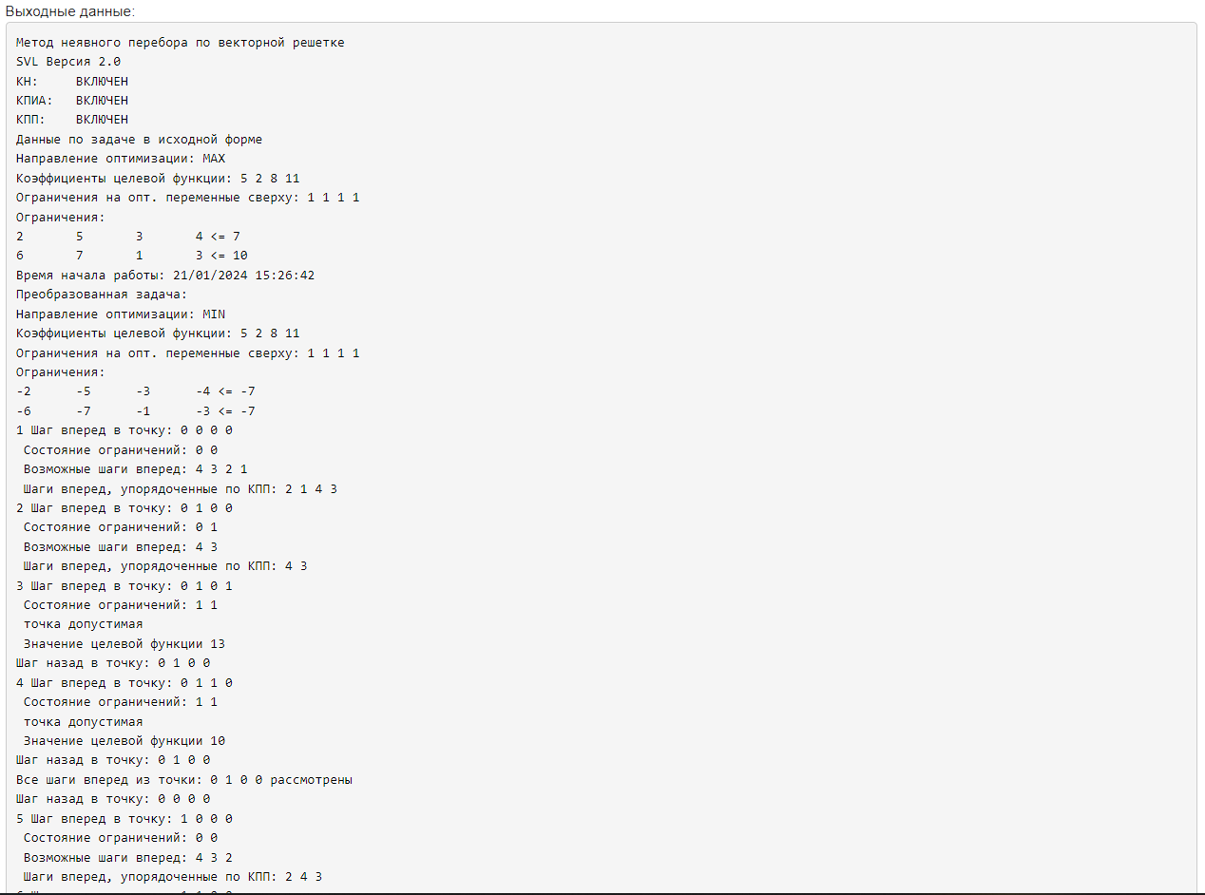

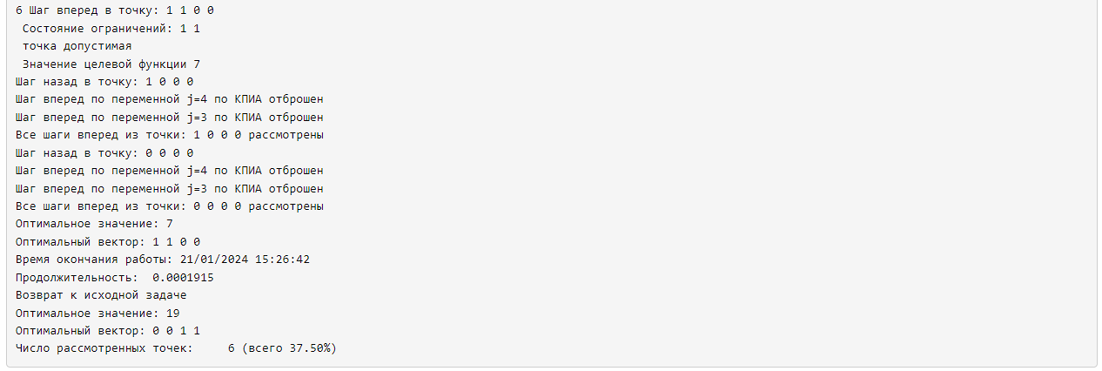

1. Вывод:

При выключенных критериях программой было рассмотрено 99.86% точек.

Рассмотрено около половины точек из 65444, т.к. при нахождении допустимого решения точки дальше не рассматриваются.

При включении критерия недопустимости (КН) было рассмотрено 13.49% точек, что на 86,37% меньше предыдущего пункта. Это связано с тем, что КН проверяет невыполнение i-го ограничения при помощи сформированных достаточных условий и при их выполнении отбрасывает точку и делает шаг назад.

При включении критерия планомерного исключения альтернатив (КПИА) было рассмотрено 62.36% точек, это связано с тем, что критерий отбрасывает те точки, где целевая функция не может прийти к лучшему решению.

При включении критерия предпочтительной переменной (КПП) результат совпадает с п.1 таблицы без критериев, это связано с тем, что данный критерий рассматривает маршруты, которые не приводят к сильному убыванию балансовых переменных в не выполняющихся ограничениях, т.е. те точки, которые вероятнее всего приведут к допустимому решению.

При включении комбинации КН+КПИА было рассмотрено всего лишь 7.86% точек это связано с тем, что происходит отсеивание точек по КН, а при нахождении допустимого решения отсеивание по КПИА, что и дает такой неплохой результат.

При включении КН+КПП было рассмотрено такое же кол-во точек, что и при включении только КН, это связано с тем, что КПП по сути делает сортировку шагов вперед и никак не раскрывается при данной комбинации критериев.

При включении КПП+КПИА было рассмотрено 62.36% точек, тут действие КПП реализуется через комбинацию с КПИА: чем раньше будет найдено первое допустимое решение, тем раньше включится в работу КПИА.

При включении всех трех критериев получается самый лучший результат – 7.86% точек. КПП сортирует шаги вперед в каждой недопустимой и не конечной точке, не отсеянной по КН.